**机械波的产生和描述**



日期： 时间： 姓名：

Date: Time: Name:

初露锋芒

在生活中，我们是否见过此现象——向一滴水滴入平静的水面，会看到水面上荡起圈圈涟漪，起伏不平的波纹向四周传播出去，形成水波。足球比赛中，当进球后球迷此起彼伏所形成的波浪



上述现象，都是我们平时所见到的波的情形，那么，波是什么以及通过何种方式描述波，是我们这节课学习的内容

|  |  |
| --- | --- |
| **学习目标**  **&**  **重难点** | 1、理解机械波的形成和描述机械波的物理量  2、理解机械波的图像，能从图像上找出机械波的相关物理量 |
| 1、会计算波长、波速、周期等描述机械波的物理量 |

 根深蒂固

知识点一：机械波的形成和传播

一、机械波的形成和传播

1、机械波的形成实质是介质质点间存在相互作用，前面的质点带动后面的质点振动，同时将振动形式与能量向外传播。每一个质点都由前面的质点带动做受迫振动。**机械振动在介质中由近及远的传播就形成了机械波。**

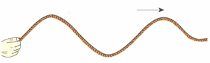

2、机械波产生和传播的条件

波源：波源是产生机械振动的物体。

介质：介质是传播机械振动的物质。

3、波的特点：

（1）若不计能量损失，各质点**振幅相同**；

（2）各质点**振动周期与波源的振动周期相同**；

（3）离波源越远，质点振动越滞后，各质点只在各自的平衡位置附近振动，并**不随波迁移**。

二、机械波的分类

横波：介质中质点的振动方向与波的传播方向垂直，传播过程中会形成波峰与波谷；

纵波：介质中质点的振动方向与波的传播方向平行，传播过程中会形成疏部与密部。

三、波长、波速与频率的关系

波长*λ*：表示在波的传播方向上**相邻**的两个**位移总相同**的介质质点之间的距离。

波速*v*：表示在单位时间内沿波的传播方向传播的距离，对同一性质的波，波速由**介质**决定。一般波从一种介质进入另一种介质，波速会发生变化。

频率*f*、周期*T*：就是波源的振动频率和周期，**由波源决定**，与介质无关，波由一种介质进入另一种介质，频率和周期都不变。

波速*v*、波长*λ*、周期*T*、频率*f*之间的关系：*v*＝*λf*＝*λ*/*T*

【例1】关于振动和波的关系，下列说法中不正确的是 （ ）

A．振动是波的成因，波是振动的传播

B．振动是单个质点呈现的运动现象，波是许多质点联合起来呈现的运动现象

C．波的传播速度就是质点振动的速度

D．波源停止振动时，波不会立即停止传播

【例2】关于机械波的形成，下列说法中正确的是 （ ）（多选）

A．物体做机械振动，一定产生机械波

B．后振动的质点总是跟着先振动的质点重复振动，只是时间落后一步

C．参与振动的质点群有相同的频率

D．机械波是介质随波迁移，也是振动能量的传递

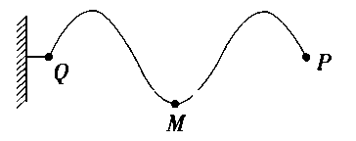【例3】如图，是以质点*P*为波源的机械波沿着一条一端固定的轻绳传播到质点*Q*的波形图，则质点*P*刚开始振动时的方向为 （ ）

A．向上 B．向下

C．向左 D．向右

知识点二：波动图像

一、起振方向

介质中最先振动的质点是波源，所以介质中所有质点在起振时都与波源的起振方向一致，即波源开始时向哪一方向振动，其他质点开始振动时也向该方向振动。

二、图象的建立

用横坐标*x*表示在波的传播方向上介质各质点的平衡位置，纵坐标*y*表示某一时刻各个质点偏离平衡位置的位移，并规定横波中位移方向向某一个方向时为正值，位移向相反的方向时为负值。在*x*O*y*平面上，画出各个质点平衡位置*x*与各质点偏离平衡位置的位移*y*组成的各点（*x*，*y*），用平滑的曲线把各点连接起来就得到了横波的波形图象（如图所示）。

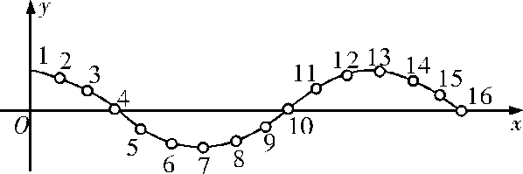

三、图象的特点

1、横波的图象形状与波在传播过程中介质中各质点某时刻的分布相似，波形中的波峰即为图象中的位移正向的最大值，波谷即为图象中位移负向的最大值，波形中通过平衡位置的质点在图象中也恰处于平衡位置。

2、图象的物理意义：波动图象描述的是在同一时刻，沿波的传播方向上的各个质点离开平衡位置的位移。

3、由波的图象可以获得的信息：

（1）从图象上可直接读出波长和振幅。

（2）可确定任一质点在该时刻的位移。

（3）因加速度方向和位移方向相反，可确定任一质点在该时刻的加速度方向。

（4）若已知波的传播方向，可确定各质点在该时刻的振动方向，并判断位移、加速度、速度的变化。

四、振动和波动的比较

|  |  |  |  |
| --- | --- | --- | --- |
| 特点 | | 振动图象 | 波动图象 |
| 相同点 | 纵坐标*y* | 不同时刻某一质点的位移 | 某一时刻介质中所有质点的位移 |
| 纵坐标最大值 | 振幅 | 振幅 |
| 不同点 | 描述对象 | 某一个振动质点 | 一群质点（*x*轴上各个质点） |
| 物理意义 | 振动位移*y*随时间*t*的变化关系 | *x*轴上所有质点在某一时刻的位移*y* |
| 横坐标 | 表示时间*t* | 表示介质中各点的平衡位置离原点的距离*x* |
| 横轴上相邻两个振动情况总一致的点之间距离的含义 | E:/2011一轮物理课件 在 Huyan 上/11-35.tif | E:/2011一轮物理课件 在 Huyan 上/11-36.tif |
| 图随时间  变化情况 | 图线随时间延伸，原有部分图形不变 | 整个波形沿波的传播方向平移，不同时刻波形不同 |

五、质点振动方向与波的传播方向的关系和应用

质点振动方向与波的传播方向存在着必然的联系，若已知波的传播方向，便可知波源的方位，任给一质点，我们均可判定它跟随哪些质点振动，便可知道它的振动方向。若已知波的传播方向，可确定各质点在该时刻的振动方向，

常用的方法：

1、带动法

原理：先振动的质点带动邻近的后振动的质点。

方法：如图所示，在质点*P*靠近波源一方附近的图象另找一点*P*′，若*P*′在*P*上方，则*P*向*y*轴正方向运动，若*P*′在*P*下方，则*P*向*y*轴负方向运动。

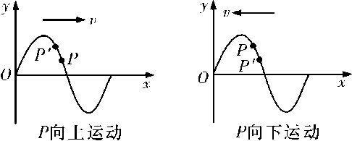

2、微平移法

原理：波向前传播，波形也向前平移。

方法：作出经微小时间Δ*t*后的波形图，如图虚线所示，就知道了各质点经过Δ*t*时间到达的位置，此刻质点振动方向也就知道了，图中*P*点振动方向向*y*轴负方向。

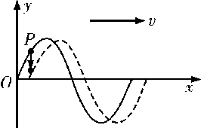

【例1】一列简谐波沿*x*轴正方向传播，在*t*＝0时波形如图所示，已知波速为10m/s。则*t*＝0.1s时正确的波形应是图中的 （ ）

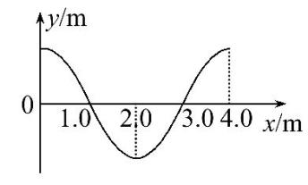

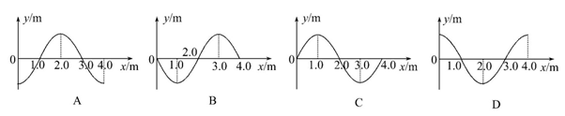

【例2】如图是某绳波形成过程的示意图．质点1在外力作用下沿竖直方向做简谐运动，带动2，3，4，…各个质点依次上下振动，把振动从绳的左端传到右端．已知*t*＝0时，质点1开始向上运动；*t*＝时，质点1到达最上方，质点5开始向上运动．问：

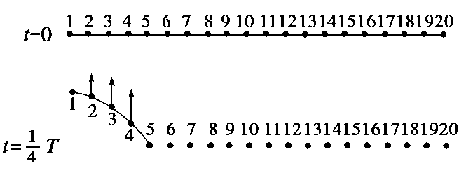

（1）*t*＝时，质点9、13、17的运动状态（是否运动、运动方向）如何？

（2）*t*＝时，质点9、13、17的运动状态如何？

（3）*t*＝*T*时，质点9、13、17的运动状态如何？

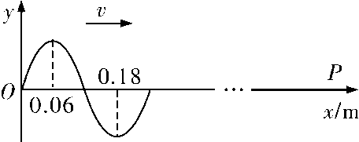【例3】如图所示，一列向右传播的简谐横波，速度大小为0.6 m/s，*P*质点横坐标*x*＝0.96 m，从图中状态开始计时，求：

（1）经过多长时间，*P*质点第一次到达波谷？

（2）经过多长时间，*P*质点第二次到达波峰？

（3）*P*质点刚开始振动时，运动方向如何？

 枝繁叶茂

1、关于机械振动和机械波的关系是 （ ）（多选）

A．有振动必有波 B．有波必有振动

C．有振动不一定有波 D．有波不一定有振动

2、关于横波和纵波，下列说法中正确的是 （ ）

A．横波和纵波都存在波峰和波谷

B．横波和纵波的质点振动方向不同，因此，这两种波不可能沿同一方向传播

C．地震中形成的波，既有横波，也有纵波

D．横波与纵波都能在固体．液体．气体中传播

3、波在传播的过程中，正确的说法是 （ ）（多选）

A．介质中的质点是随波迁移

B．波源的振动能量随波迁移

C．波源的能量靠振动质点的迁移随波传递

D．介质的质点每完成一次全振动，波向前传播一个波长的距离

4、下列说法中，正确的是 （ ）

A．打开香水瓶盖，较远处的人也能闻到香水味，是由于香水随声波传播的原因

B．掉到池塘中心的皮球，不能通过搅动水来使它靠岸

C．地震波中有横波，也有纵波，是一段时间只有横波，另一段时间只有纵波

D．纵波中的疏部和密部是介质中的质点原来就分布好的，是固定不动的

5、一根粗细均匀的绳子，右侧固定，使左侧的*S*点上下振动，产生一列向右传播的机械波，某时刻的波形如图所示。下列说法中正确的是 （ ）

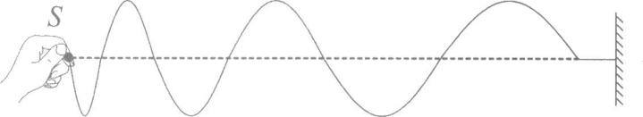A．该波的频率逐渐减小

B．该波的频率逐渐增大

C．该波的波速逐渐增大

D．该波的波速逐渐减小

6、声波在空气中的波速这340m/s，在铁轨中的波速为5000m/s。那么在空气中波长为1m的声波，在铁轨中传播的波长为_____m。

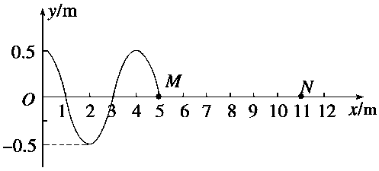7、一列简谐横波沿*x*轴正向传播，传到*M*点时波形如图所示，再经0.6 s，*N*点开始振动，则该波的振幅*A*和频率*f*为 （ ）

A．*A*＝1 m、*f*＝5 Hz

B．*A*＝0.5 m、*f*＝5 Hz

C．*A*＝1 m、*f*＝2.5 Hz

D．*A*＝0.5 m、*f*＝2.5 Hz

8、图为一列沿*x*轴正方向传播的简谐横波的部分波形图。若该波波速*v*＝40m/s，在*t*＝0时刻刚好传播到*x*＝13m处，则*t*＝0.45s时 （ ）（多选）

*y/*cm

*x/*m

0

5

-

5

0

5

-

7

9

11

13

A．该波*x*＝9m处的质点的位移为－5cm

B．该波*x*＝11m处的质点的位移为5cm

C．该波刚好传播到*x*＝18m处

D．该波刚好传播到*x*＝31m处

9、用手握住较长软绳的一端连续上下抖动，形成一列简谐横波。某一时刻的波形如图所示。绳上*a*、*b*两质点均处于波峰位置。下列说法正确的是 （ ）

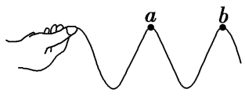A．*a*、*b*两点之间的距离为半个波长

B．*a*、*b*两点振动开始时刻相差半个周期

C．*b*点完成全振动次数比*a*点多一次

D．*b*点完成全振动次数比*a*点少一次

10、一简谐横波沿*x*轴正向传播，*t*＝0时刻的波形如图（a）所示，*x*＝0.30 m处的质点的振动图线如图（b）所示，该质点在*t*＝0时刻的运动方向沿*y*轴________（填“正向”或“负向”）。已知该波的波长大于0.30 m，则该波的波长为________m。

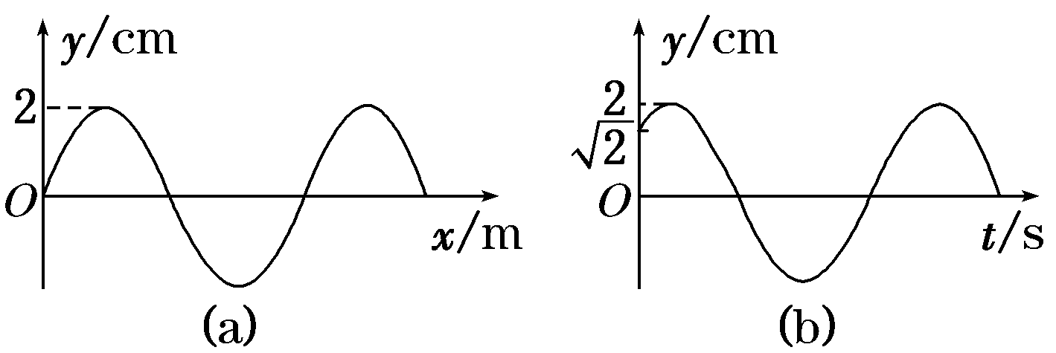

11、如图所示为一列沿*x*轴正向传播的简谐横波在某时刻的波形图。这列波的振幅为_____m，波长为_____m；若波速为2.4m/s，则波在传播过程中，质点*P*做简谐振动的频率为______，*P*点在10s内通过的路程为______m。

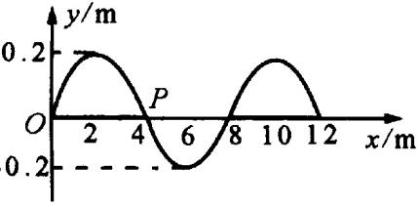

12、一列简谐波沿*x*轴向右传播，在*x*＝1.0m处有一质点*M*。已知*x*＝0处质点振动周期为0.4s，*t*＝0时刻波形如图所示。则*t*＝______s时质点*M*第二次到达波峰，在*t*＝0.5s至*t*＝0.9s的一个周期内，质点*M*的路程为______m。

*x*/m

0.5 1.0

0.1

-0.1

0

*y*/m

*M*

 瓜熟蒂落

1、关于机械波的概念，下列说法正确的是 （ ）

A．横波中质点的振动方向为竖直方向，纵波中质点的振动方向为水平方向

B．简谐横波在长绳中传播，绳上相距半个波长的两振动质点位移大小始终相等

C．任一质点每经过一个周期沿波的传播方向移动一个波长

D．如果振源停止振动，在介质中传播的波也就立即停止

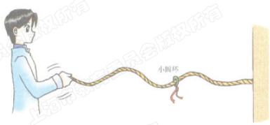2、一位同学激发一列绳波，如图所示，当手的振动频率增加时，这列绳波的 （ ）

A．速度增大 B．波长减小

C．速度减小 D．周期增大

3、一列沿*x*轴正方向传播的简谐横波，周期为0.50 s．某一时刻，离开平衡位置的位移都相等的各质点依次为*P*1，*P*2，*P*3……已知*P*1和*P*2之间的距离为20 cm，*P*2和*P*3之间的距离为80 cm，则*P*1的振动传到*P*2所需的时间为 （ ）

A．0.50 s B．0.13 s C．0.10 s D．0.20 s

4、一列简谐横波沿*x*轴传播，*t*＝0时刻的波形如图所示。则从图中可以看出 （ ）

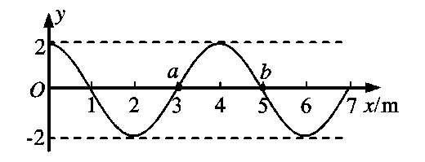A．这列波的波长为5m

B．波中的每个质点的振动周期为4s

C．若已知波沿*x*轴正向传播，则此时质点*a*向下振动

D．若已知质点*b*此时向上振动，则波是沿*x*轴负向传播的

5、一质点以坐标原点0为平衡位置在*y*轴上振动，其振幅为5 cm，周期为0.4 s，振动在介质中产生的简谐波沿*x*轴的正方向传播，其速度为1.0 m/s。计时开始该质点（刚开始起振）在坐标原点*O*，速度方向为*y*轴正方向，0.2 s后此质点立即停止运动，则再经过0.2 s后的波形是图中的 （ ）

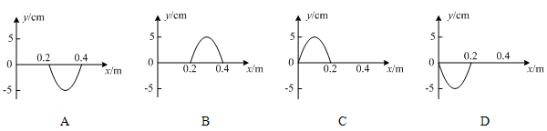

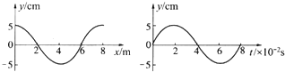6、如图所示，分别为一列横波在某一时刻的波形图象和在*x*＝6m处的质点从该时刻开始计时的振动图象，则这列波 （ ）（多选）

A．沿*x*轴的正方向传播

B．沿*x*轴的负方向传播

C．波速为100m/s

D．波速为2.5m/s

7、在均匀介质中选取平衡位置在同一直线上的9个质点，相邻两质点的距离均为*L*，如图甲所示．一列横波沿该直线向右传播，*t*＝0时到达质点1，质点1开始向下运动，经过时间Δ*t*第一次出现如图乙所示的波形．则该波的 （ ）（多选）

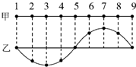A．周期为Δ*t*，波长为8*L*

B．周期为Δ*t*，波长为8*L*

C．周期为Δ*t*，波速为

D．周期为Δ*t*，波速为

8、简谐波A与B在某时刻的波形如右图所示，经过*t*＝*T*B时间（*T*B为波B的周期），两波仍出现如此波形，则两波的波速之比*vA* : *vB*可能是 （ ）（多选）

*v*A

*v*B

*a*

*a*

A

B

A．1**:**1 B．2**:**1

C．2**:**3 D．4**:**1

9、从波源质点*O*起振开始计时，经时间*t*＝0.7s，*x*轴上距波源14m处的质点开始振动，此时波形如图所示，则 （ ）（多选）

-4

4

-2

2

*x*/m

*y*/cm

8

# O

10

6

2

4

14

12

A．此列波的波速为20m/s

B．此列波的周期一定是0.4s

C．*t*＝0.5*s*时，*x*轴上5m处质点位移大于2 cm，且向＋*y*方向振动

D．*t*＝0.5*s*时，*x*轴上8m处质点位移为零，且向－*y*方向振动

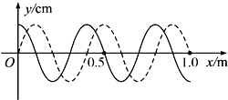10、一列横波在某时刻的波形图如图中实线所示，经0.02s后波形如图中虚线所示，则该波的波速*v*和频率*f*可能是 （ ）（多选）

A．*v*＝5m/s

B．*v*＝45m/s

C．*f*＝50Hz

D．*f*＝37.5Hz

11、如图所示，在光滑水平面内的弹簧振子连接一根长软绳，以平衡位置*O*点为原点沿绳方向取*x*轴。振子从*O*以某一初速度向A端开始运动，振动频率*f*＝10Hz。当振子从*O*点出发，第五次经过*O*点时，*x*＝20cm处的质点只经过一次波峰并恰好向下运动到平衡位置，则*x*＝15cm处的质点经过________次波峰，绳上产生的波的传播速度为________m/s。

*A*

*O*

5

10

15

20

25

*x*/cm